(Logo) Allertec Kids
Cetirizinum
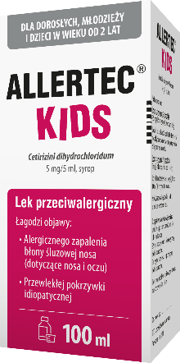
Allertec® Kids to syrop przeciwalergiczny o smaku granatu dla dzieci od 2 roku życia, który:
- łagodzi objawy dotyczące nosa i oczu, związanych z sezonowym i przewlekłym alergicznym zapaleniem błony śluzowej nosa
(takich jak zatkany nos, duża ilość wodnistej wydzieliny z nosa, swędzenie nosa, częste kichanie, zaczerwienienie oczu, łzawienie, swędzenie oczu)
- łagodzi objawy dotyczące przewlekłej idiopatycznej pokrzywki (długotrwale utrzymujące się swędzące bąble na skórze)
Produkt nie zawiera cukru.
ALLERTEC KIDS, syrop Skład i postać: 5 ml syropu zawiera 5 mg Cetirizini dihydrochloridum (cetyryzyny dichlorowodorku). Substancje pomocnicze o znanym działaniu: sorbitol (E420), metylu parahydroksybenzoesan (E218), propylu parahydroksybenzoesan (E216), glikol propylenowy i sód. Każdy ml syropu zawiera: 350 mg sorbitolu (E420), 0,333 mg metylu parahydroksybenzoesanu (E218), 0,167 mg propylu parahydroksybenzoesanu (E216), 50 mg glikolu propylenowego. Syrop. Bezbarwny, przezroczysty płyn. Wskazania: U dorosłych, młodzieży i dzieci w wieku 2 lat i powyżej: Cetyryzyna jest wskazana w łagodzeniu objawów dotyczących nosa i oczu, związanych z sezonowym i przewlekłym alergicznym zapaleniem błony śluzowej nosa. Cetyryzyna jest wskazana w łagodzeniu objawów przewlekłej idiopatycznej pokrzywki. Podmiot odpowiedzialny: Zakłady Farmaceutyczne Polpharma S.A. ChPl: 2024.12.17 ALL/2026/270
To jest lek. Dla bezpieczeństwa stosuj go zgodnie z ulotką dołączoną do opakowania. Nie przekraczaj maksymalnej dawki leku. W przypadku wątpliwości skonsultuj się z lekarzem lub farmaceutą.

